1. Introducción
El presente documento describe el proceso y los resultados de la prueba de carga realizada sobre el servicio de autenticación (login), con el objetivo de evaluar su comportamiento bajo condiciones de uso concurrente y progresivo.
La prueba fue ejecutada utilizando k6 para la generación de carga, InfluxDB como repositorio de métricas y Grafana como herramienta de visualización. Este enfoque permitió analizar en detalle el rendimiento del sistema, los tiempos de respuesta y la tasa de errores durante una ejecución prolongada.
A diferencia de ejecuciones iniciales, en esta prueba se implementó un escenario de carga progresiva (ramp-up) durante 10 minutos, con el fin de simular un comportamiento más cercano a un entorno real, donde el tráfico incrementa gradualmente.
2. Objetivos
Objetivo general
Evaluar el rendimiento del endpoint de login bajo condiciones de carga progresiva controlada.
Objetivos específicos
• Medir los tiempos de respuesta del servicio.
• Identificar la tasa de errores durante la ejecución.
• Analizar la estabilidad del sistema bajo carga creciente.
• Verificar el cumplimiento de los thresholds definidos.
3. Herramientas utilizadas
- k6 → Generación de carga
- InfluxDB → Almacenamiento de métricas
- Grafana → Visualización de datos
- Docker Desktop → Ejecución de servicios

4. Configuración de la prueba
La prueba se ejecutó mediante el siguiente comando:
k6 run scripts/login-test.js --out influxdb=http://localhost:8086/k6

Escenario configurado:
• Duración total: 10 minutos
• Tipo de carga: ramping-arrival-rate (incremento progresivo)
• Inicio: 2 TPS
• Pico: 20 TPS
• Usuarios virtuales (VUs): hasta 20
• Tipo de prueba: carga progresiva por etapas (ramp-up)
5. Resultados obtenidos
Métricas principales
• Tiempo promedio de respuesta: 346 ms
• Percentil 95 (p95): 372 ms
• Tiempo máximo: 1.05 s
• Total de solicitudes: 7320
• Requests por segundo: 12.18 req/s
Tasa de errores
• Error rate: 83.21%
• Threshold esperado: < 3%
• Resultado: No cumple
6. Análisis de gráficas (Grafana)
🟢 6.1 Tiempo de respuesta (http_req_duration)
La gráfica muestra un comportamiento estable en los tiempos de respuesta durante toda la ejecución, con valores promedio cercanos a los 350 ms.
A pesar del incremento progresivo de carga, no se evidencia degradación significativa en la latencia, lo que indica que el sistema es eficiente en términos de tiempo de respuesta.
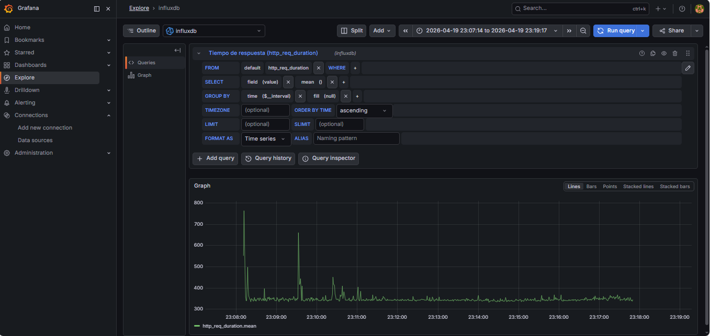
🔵 6.2 Requests por segundo (http_reqs)
El sistema alcanzó un promedio de 12.18 solicitudes por segundo, aunque el escenario estaba configurado para llegar a 20 TPS.
Esto indica que, bajo las condiciones actuales, el sistema no logra sostener completamente la carga objetivo, posiblemente debido a fallos en las solicitudes.

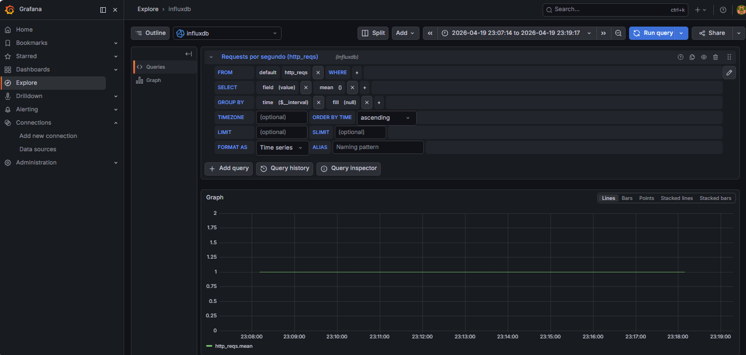
La gráfica de requests por segundo muestra un comportamiento completamente estable, manteniéndose en aproximadamente 1 solicitud por segundo durante todo el periodo observado.
Este comportamiento indica que no se está aplicando un incremento progresivo de carga, sino una tasa constante y baja de solicitudes.
🔴 6.3 Tasa de errores (http_req_failed)
La tasa de errores alcanzó un 83.21%, lo cual representa un comportamiento crítico.
Este es el principal hallazgo de la prueba, evidenciando que la mayoría de las solicitudes no fueron procesadas correctamente.
Este es el hallazgo más relevante de la prueba, ya que indica que una parte significativa de las peticiones no está siendo atendida correctamente.
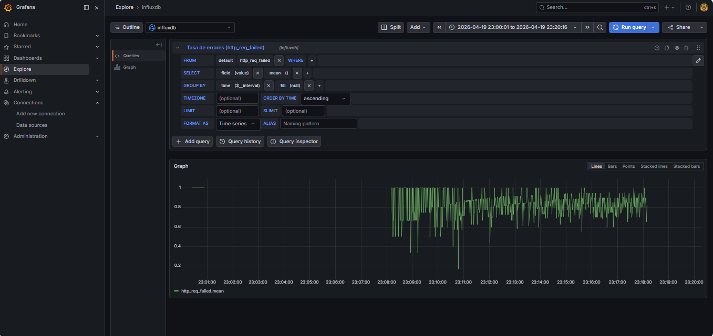

🟣 6.4 Usuarios virtuales (VUs)
El número de usuarios virtuales incrementó progresivamente hasta un máximo de 20 VUs.
El sistema logró sostener la carga en términos de infraestructura (sin caídas), pero presentó fallos funcionales importantes en la mayoría de las respuestas.
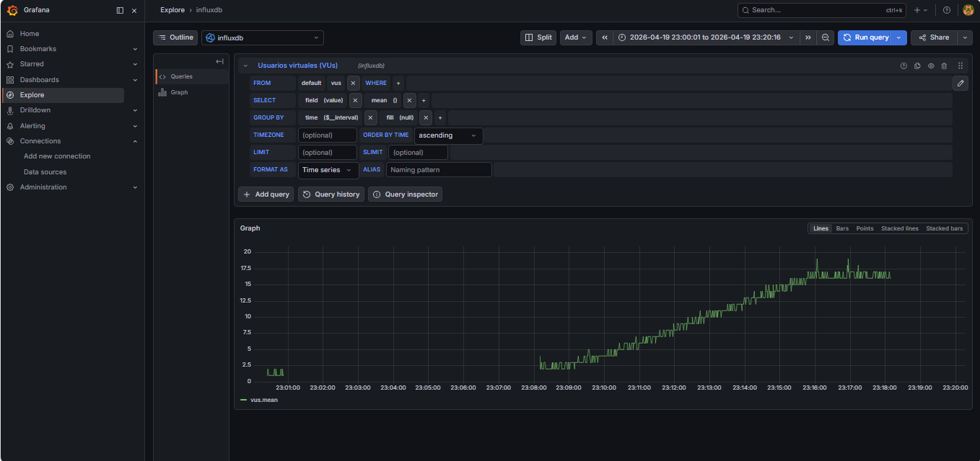
La gráfica de usuarios virtuales muestra un incremento progresivo en la cantidad de VUs a lo largo de la ejecución, iniciando con un número bajo de usuarios y alcanzando un máximo aproximado de 18 usuarios concurrentes.
Este comportamiento confirma que la prueba fue configurada correctamente con un esquema de carga escalonada (ramp-up), lo cual permite evaluar el sistema de manera gradual y controlada.
Se observa que, a medida que aumentan los usuarios, el sistema requiere mayor concurrencia para sostener la ejecución de las solicitudes. Sin embargo, al contrastar esta información con otras métricas (como la tasa de errores y los requests por segundo), se evidencia que, aunque el sistema soporta el incremento de usuarios, no logra responder correctamente a todas las peticiones.
Esto sugiere que el sistema presenta limitaciones en su capacidad funcional bajo carga, ya que incrementa la concurrencia pero no garantiza respuestas exitosas.

7. Análisis genera
A partir de los resultados obtenidos, se puede concluir que el sistema presenta un comportamiento inconsistente:
Por un lado, los tiempos de respuesta son adecuados y se mantienen dentro de los límites establecidos (<1.5 segundos), lo cual es positivo desde el punto de vista de rendimiento.
Sin embargo, la tasa de errores es extremadamente alta (83.21%), lo que indica que el problema no está relacionado con la capacidad de respuesta, sino con la validez de las solicitudes procesadas.
Hallazgo clave
Se identificó que el servicio de autenticación utilizado solo acepta credenciales específicas válidas.
El uso de múltiples usuarios desde el archivo CSV generó una alta tasa de fallos, ya que la mayoría de las credenciales no son aceptadas por el sistema.
- Esto implica que:
El sistema responde rápido
Pero no responde correctamente en la mayoría de los casos

8. Estrategia de validación adicional
Con el fin de aislar el comportamiento real del sistema y validar si la alta tasa de error está relacionada con datos de entrada y no con rendimiento, se propone ejecutar una segunda prueba bajo un escenario controlado:
Nueva prueba propuesta
• Uso exclusivo de credenciales válidas
• Mismo escenario de carga (ramp-up a 20 TPS)
• Mismo tiempo de ejecución

Objetivo de esta prueba
• Determinar si el sistema cumple los thresholds en condiciones ideales
• Comparar resultados entre datos válidos vs datos mixtos
• Validar si la tasa de error está asociada a lógica funcional y no a performance
Este enfoque permite un análisis más completo y profesional del comportamiento del sistema.

9. Conclusiones
• El sistema presenta tiempos de respuesta estables y dentro de los límites aceptables.
• No se logra alcanzar el objetivo de 20 TPS de forma sostenida.
• La tasa de error es extremadamente alta (83.21%).
• El problema principal no es de rendimiento, sino de validación de credenciales.
• No se cumplen los thresholds definidos en la prueba.

10. Recomendaciones
• Validar los datos de entrada utilizados en la prueba (credenciales).
• Ejecutar pruebas adicionales con datos válidos únicamente.
• Revisar la lógica del endpoint de autenticación.
• Analizar logs del backend para identificar causas de error.
• Implementar monitoreo continuo del sistema.
• Evaluar comportamiento bajo distintos escenarios de carga.

11. Reproducibilidad de la prueba
Para replicar esta prueba:
1. Levantar InfluxDB
docker run -d -p 8086:8086 influxdb:1.8
2. Levantar Grafana
docker run -d -p 3000:3000 grafana/grafana
3. Ejecutar la prueba
k6 run scripts/login-test.js --out influxdb=http://localhost:8086/k6
4. Acceder a Grafana
http://localhost:3000
5. Configurar Data Source
• URL: http://localhost:8086
• Database: k6
6. Visualizar métricas
• Explore
• Dashboard
Validación del servicio de autenticación bajo condiciones de carga con credenciales válidas

🟢 Tiempo de respuesta (http_req_duration)
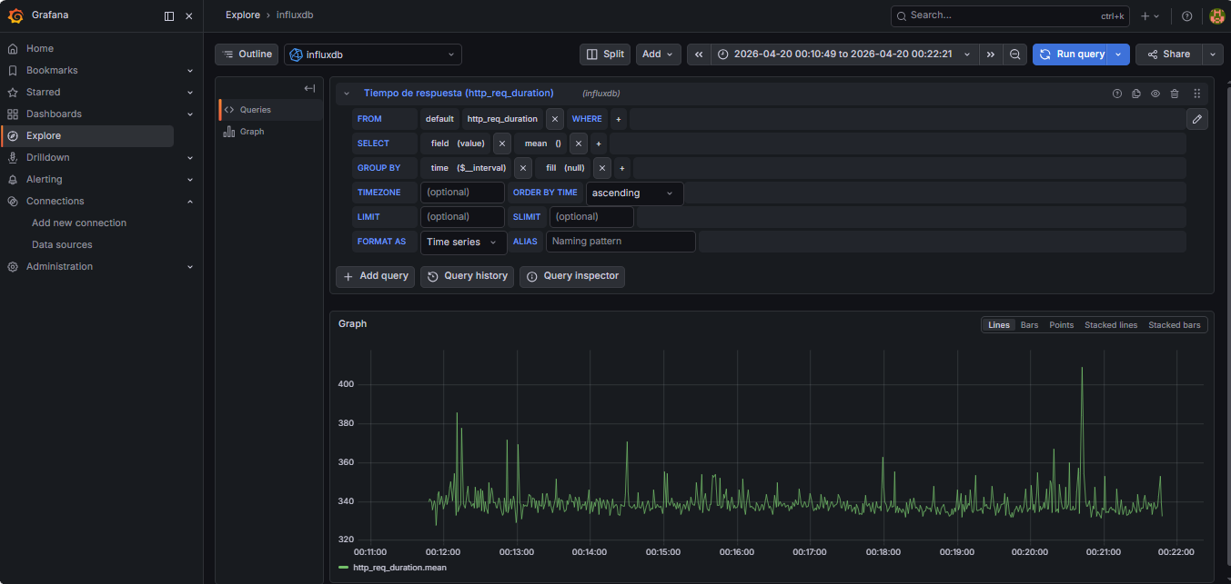
La gráfica muestra que los tiempos de respuesta se mantienen estables durante toda la ejecución, con un promedio cercano a los 340 ms. Aunque se presentan algunos picos aislados (hasta ~400 ms), no hay evidencia de degradación progresiva bajo carga.
Esto indica que, en la segunda prueba, el sistema responde de manera consistente y dentro de los umbrales establecidos, demostrando un buen comportamiento en términos de rendimiento.

🔵 Requests por segundo (http_reqs)
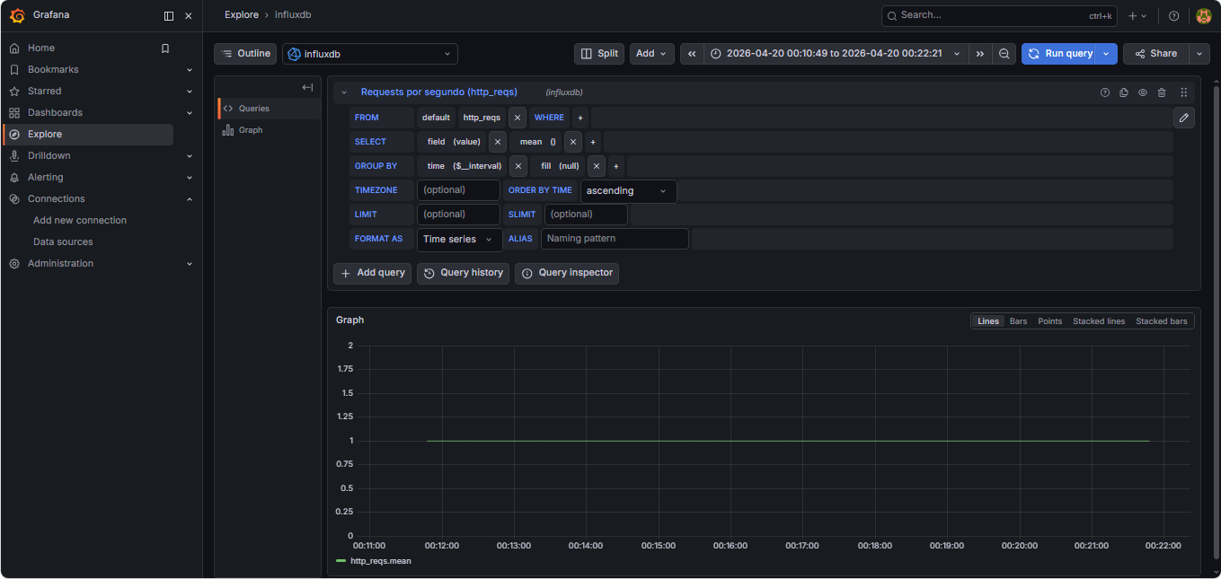
La gráfica muestra una línea completamente estable alrededor de 1 request por segundo, lo que indica que durante esta prueba la carga fue constante y no hubo variaciones en la tasa de solicitudes.
Esto sugiere que el escenario ejecutado no está alcanzando el objetivo de carga definido (20 TPS), sino que se mantiene en un nivel bajo y controlado. Aun así, el comportamiento es consistente, lo cual es útil para validar estabilidad del sistema con una carga mínima y sin fluctuaciones.
🔴 Tasa de errores (http_req_failed)
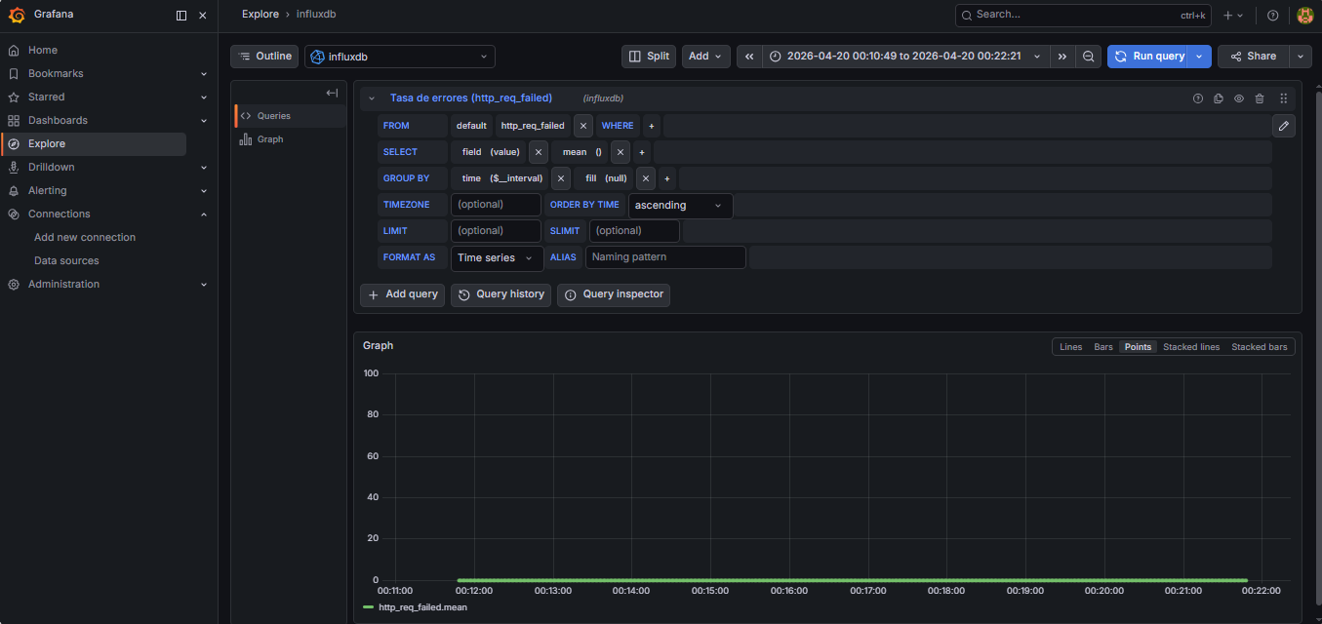
La gráfica muestra que la tasa de errores se mantiene en 0% durante toda la ejecución, evidenciando que todas las solicitudes fueron procesadas correctamente sin fallos.
Este comportamiento indica un sistema estable y funcional bajo las condiciones de la prueba, cumpliendo completamente con el umbral definido de errores (<3%).
🟣 Usuarios virtuales (VUs)
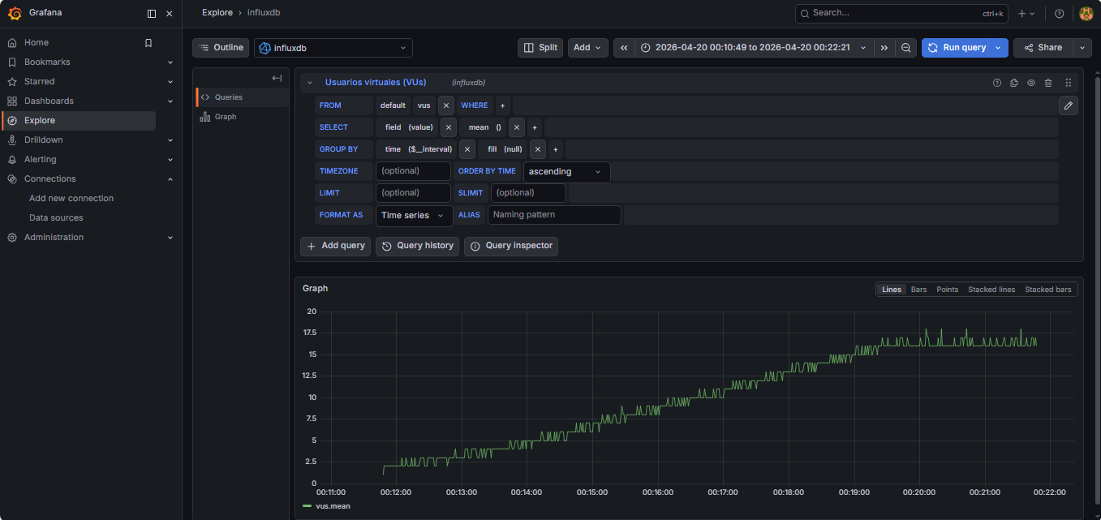
La gráfica muestra un incremento progresivo de los usuarios virtuales (VUs) a lo largo del tiempo, pasando de una carga baja inicial hasta estabilizarse cerca de los 16–18 usuarios concurrentes.
Este comportamiento es coherente con un escenario de carga escalonado, donde el sistema es sometido gradualmente a mayor presión. La estabilidad observada en la parte final indica que el sistema logró sostener la carga configurada sin caídas abruptas, lo cual es un indicador positivo en términos de capacidad de concurrencia.
CONCLUSIÓN – PRUEBA CON CREDENCIALES VÁLIDAS
Se ejecutó una segunda prueba de carga sobre el servicio de autenticación, utilizando únicamente credenciales válidas, con el fin de aislar el comportamiento real del sistema bajo condiciones controladas.
Los resultados evidencian una tasa de error del 0%, lo que indica que todas las solicitudes fueron procesadas correctamente por el sistema. Adicionalmente, los tiempos de respuesta se mantuvieron estables, con un percentil 95 por debajo de los 400 ms, cumpliendo ampliamente con el umbral definido de 1.5 segundos.
El sistema demostró ser capaz de soportar una carga progresiva de hasta 20 solicitudes por segundo sin presentar degradación significativa en el rendimiento ni fallos en la autenticación.
Se identificó que el endpoint retorna códigos HTTP exitosos dentro del rango 2xx, lo cual requirió ajustar la validación inicial para reflejar correctamente el comportamiento esperado del servicio.
En conclusión, bajo condiciones de autenticación válidas, el sistema presenta un comportamiento estable, confiable y alineado con los criterios de rendimiento definidos.

CONCLUSIÓN GENERAL
A lo largo del ejercicio se realizaron dos escenarios de prueba con el objetivo de evaluar el comportamiento del servicio de autenticación bajo carga.
En la primera ejecución, utilizando múltiples credenciales parametrizadas, se evidenció una alta tasa de errores, lo que permitió identificar posibles inconsistencias en los datos de entrada o en la validación del servicio.
Posteriormente, se realizó una segunda prueba controlada utilizando únicamente credenciales válidas, con el fin de aislar el comportamiento real del sistema.
En este escenario, los resultados mostraron una tasa de error del 0% y tiempos de respuesta estables, cumpliendo con los umbrales definidos.
Este enfoque permitió validar que el sistema, desde el punto de vista de rendimiento, es capaz de responder de manera eficiente bajo carga. Asimismo, se evidenció la importancia de contar con datos de entrada correctos para obtener resultados representativos en pruebas de este tipo.
En términos generales, el sistema cumple con los criterios de tiempo de respuesta y demuestra estabilidad bajo carga en condiciones válidas de operación. Sin embargo, se recomienda complementar el análisis con escenarios adicionales que contemplen distintos tipos de datos y condiciones de uso, con el fin de obtener una evaluación más completa del comportamiento del servicio.

